CHARLAS SOBRE TENENCIA RESPONSABLE Y BIENESTAR ANIMAL

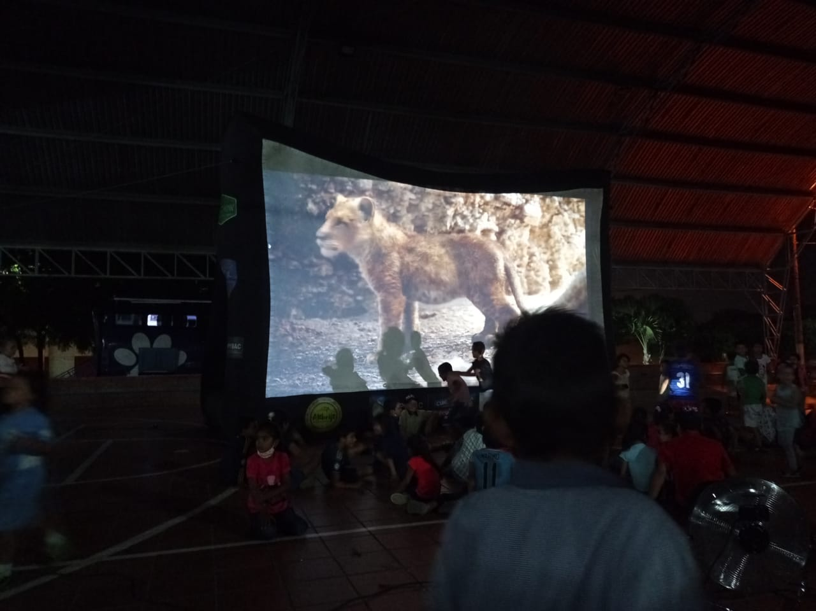junto al instituto de protección animal de Cundinamarca, el día 19 de mayo se proyectó una película a la comunidad del municipio; con el objetivo de concientizar a la población sobre el respeto y no maltrato a los animales.

